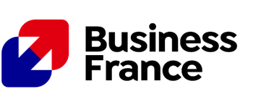
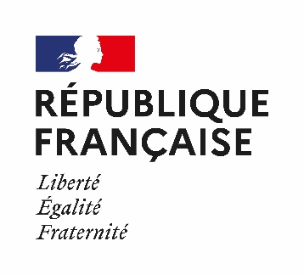

خبر صحفي

فرنسا تتصدر قطاع البناء المستدام خلال معرض الخمسة الكبار 2025

الإمارات العربية المتحدة، 21 نوفمبر 2025 -يعود الجناح الفرنسي إلى معرض الخمسة الكبار - The Big 5 Global الذي يقام في دبي خلال الفترة من 24 إلى 27 نوفمبر 2025، حيث ستعرض 19 شركة فرنسية منتجاتها ضمن الجناح الفرنسي، الذي يمثل منصة رئيسية لإبراز التميز الفرنسي في مجالات البناء المستدام، التقنيات المتطورة، والتصميم المبتكر.
من خلال مشاركتها ضمن الجناح الفرنسي، تسهم الشركات في رسم ملامح مستقبل قطاع البناء في منطقة الخليج، عبر تقديم مواد معتمدة صديقة للبيئة، وتقنيات ذكية، وحلول متقدمة للحماية من الحرائق. ويؤكد حضورها في معرض الخمسة الكبار 2025على التزام فرنسا القوي بدعم التنمية المستدامة في المنطقة، انطلاقا من روح الابتكار والتميز التقني. للتعرف على أحدث الابتكارات الفرنسية، ندعوكم إلى زيارة الجناح الفرنسي واستكشاف منصتنا المخصصة عبر الرابط التالي: Homepage - BIG 5 Global 2025

سوق مزدهرة وفرص واعدة للخبرة الفرنسية
يعتبر قطاع البناء أحد الركائز الأساسية في استراتيجية التنويع الاقتصادي لدولة الإمارات العربية المتحدة، حيث يساهم بنحو 11% من الناتج المحلي الإجمالي للدولة. وقد قدرت قيمة هذا القطاع بحوالي95 مليار دولار أمريكي في عام 2024، ومن المتوقع أن تبلغ 118 مليار دولار أمريكي بحلول عام 2030، بمعدل نمو سنوي مركب يبلغ 5%.
ومع وجود أكثر من 10,700 مشروع قيد التنفيذ ومبادرات طموحة مثل خطة دبي الحضرية 2040 ورؤية أبو ظبي الاقتصادية، رسخت الإمارات مكانتها كثاني أكبر سوق للبناء في منطقة الخليج، مباشرة خلف المملكة العربية السعودية.
وعلى مستوى دول مجلس التعاون الخليجي، يتجاوز حجم مشاريع البناء الجارية 1.3 تريليون دولار أمريكي، مما يجعل من المنطقة مركزا عالميا لتطوير البنية التحتية والعقارات.
مدفوعةً بالاستراتيجيات الوطنية الطموحة والتوسع الحضري المتسارع، ومع توقع وصول عدد سكان دبي إلى 6 ملايين نسمة بحلول عام 2040، تشهد المنطقة طفرة غير مسبوقة في الطلب على الإسكان، والبنية التحتية، والضيافة. وفي صميم هذا الزخم تكمن الاستدامة، باعتبارها أولوية رئيسية لدى الجهات الحكومية والمطورين والمقاولين الرئيسيين.
وبفضل ما تتمتع به الشركات الفرنسية من خبرة عالمية في مجال كفاءة الطاقة، والمواد المتقدمة، والابتكار المعماري، تمثل هذه التحولات فرصة استثنائية للمساهمة في دعم التحول العمراني المستدام في المنطقة.

الجناح الفرنسي: حلول ذكية ومستدامة تلبي احتياجات الأسواق الخليجية
ضمن هذا السياق الحيوي، يقدم الجناح الفرنسي مجموعة واسعة من الحلول المبتكرة والمسؤولة المصممة خصيصاً لتلبية الاحتياجات النوعية لأسواق الخليج، بدءاً من المواد الحيوية، المعدات الذكية، والتصميم منخفض الكربون، وصولاً إلى الأدوات الاحترافية الصديقة للبيئة وتقنيات الخرائط ثلاثية الأبعاد.
كما سيعرض العديد من المشاركين حلولاً لمعالجة التحديات الإقليمية الرئيسية مثل إدارة الحرارة، والتهوية في البيئات عالية المخاطر، وتحسين جودة الهواء في المنشآت الصناعية، والصحية، والضيافة.
من خلال خطة فرنسا 2030 الاستثمارية، تعمل الحكومة الفرنسية على تحفيز الابتكار لمواجهة تحديات كبرى مثل إزالة الكربون الصناعي، والتحول الاقتصادي، وتعزيز السيادة الوطنية، وهي أولويات تتماشى بشكل وثيق مع استراتيجيات دول الخليج في مجالات التحول الطاقي، والابتكار الصناعي، والبناء المستدام. كما يسهم برنامج "فرنسا 2030" في تسريع هذا الزخم عبر دعم الباحثين، والشركات الناشئة، والشركات الصغيرة والمتوسطة بالتمويل، والإرشاد، وإبراز أعمالها لتطوير حلول الغد المستدامة.
ثلاث من الشركات العارضة ضمن الجناح الفرنسي لهذا العام مدعومة من برنامج "فرنسا2030 " وهي:
- مجموعة FEHR - ARTEMIX: :تقدم أول نظام متنقل وذاتي التشغيل لإنتاج الخرسانة الجاهزة في العالم، ما يتيح إنتاجًا مرنًا ومنخفض الكربون.
- NOVACEL : تعرض مجموعة OXYGEN من الأفلام الواقية الصديقة للبيئة، التي تسهم في خفض انبعاثات الكربون بنسبة تصل إلى 80%
- OLIKROM : تعرض LuminoKrom®، الطلاء الوحيد في العالم الذي يتوهج ضوئياً لمدة تصل إلى 10 ساعات، مما يعزز السلامة ويدعم التنقل المستدام.
يُنظَّم الجناح الفرنسي تحت مظلة علامة لا فرنش فاب من قبل وكالة بيزنس فرانس، الهيئة الوطنية المعنية بدعم التطور الدولي للاقتصاد الفرنسي، وذلك بالتعاون مع شركاء رئيسيين هم:
Air France Industries KLM Engineering & Maintenance, Ubigi, and Terracota
عارضونا:
AIRVANCE - ARIADIS - ARTEMIX - ART HOME ALU - CHAUX DE SAINT ASTIER - CTRE SCIENTIFIQUE TECHNIQUE DU BATIMENT - GEO-STAFF - GV2 VEDA France - GUARD INDUSTRIE - HAEMMERLIN SAS - IBS EVENT / INNOPOLIS - NEOLIFE - NIDAPLAST - NOVACEL - OLIKROM - PISCINES MAGILINE - QUADRA 1 - TALIAPLAST - YELLOWSCAN

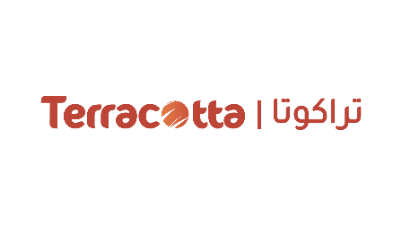
شركاؤنا:

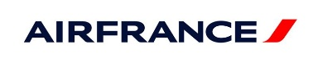

نبذة عن بيزنس فرانس
بيزنس فرانس هي وكالة استشارات عامة تعنى بدعم تنمية الاقتصاد الفرنسي دولياً، وهي مسؤولة عن تعزيز نمو الصادرات من قبل الشركات الفرنسية، فضلاً عن تشجيع وتسهيل الاستثمار الدولي في فرنسا.
تروج وكالة بيزنس فرانس لشركات فرنسا وصورتها التجارية وجاذبيتها على الصعيد الوطني كموقع استثماري، كما تدير برنامج التدريب الدولي VIE.ل
دى بيزنس فرانس أكثر من 1400 موظف، في كل من فرنسا و55 دولة في جميع أنحاء العالم.
في عام 2023، أسهم دعم وكالة بيزنس فرانس من توليد 3,3 مليار يورو من عائدات التصدير الإضافية للشركات الفرنسية الصغيرة والمتوسطة الحجم، وهو ما يمثل أكثر من 27111 وظيفة تم إنشاؤها أو التخطيط لها. كما دعمت بيزنس فرانس 58% من قرارات الاستثمار الأجنبي البالغ عددها 1815 قرارًا خلال العام 2023، وهو ما يمثل 67% من 59,254 وظيفة تم إنشاؤها أو الحفاظ عليها على مستوى البلاد.
لمزيد من المعلومات، يرجى زيارة موقعنا: www.businessfrance.fr @businessfranceme #BusinessFrance

للتواصل الإعلامي
هاجر بشير
مستشارة الاتصالات
البريد الإلكتروني: hajer.bchir@businessfrance.fr

